Ministerul Educației Republicii Moldova

Universitatea Tehnică a Republicii Moldova   
Facultatea Calculatoare,Informatică și Microelectronică

Departamentul Teorie Economică și Marketing



Plan Investițional

***Disciplina fundamente economice ale ramurii***

**Realizat de :**  St.gr.CR-191 Tatarciuc Liliana

**Verificat de :**  Conf. univ., Dr. Grunzu Tatiana

Chișinău 2020

*Cuprins*

*Introducere :*

*-* Esența economică și știința economică.......................................................................3

*Capitolul I : Activitatea economică și elementele ei*  
- Nevoile umane .............................................................................................................6  
- Piramida lui Maslou......................................................................................................7  
- Resursele .......................................................................................................................9  
- Economia circulară........................................................................................................9

*Capitolul II* : *Esența pieței și introducerea termenului ,, consum în colaborare”................................................................................................12*

*Capitolul III :* Studiul Individual  
- Veniturile unui student .............................................................................................14  
- Cheltuielile unui student.............................................................................................14

*Încheiere :*

- Concluzii....................................................................................................................20  
- Bibliografie.................................................................................................................22

*Introducere :*

*Esența economică și știința economică*

Nota introductivă :

Anume așa s-a început cu câteva luni disciplina fundamentele economice ale ramurii. Și desigur, cel mai prompt și uzual răspuns, din partea studenților, a fost : *Economia este știința care studiază banii . *

Teoretic vorbind, cunoaștem că economia este ștința ce studiază desfacerea, comerțul și consumul de bunuri și servicii . Această definiție este una complexă și cuprinde mai multe sfere de activitate, care au la baza economia .  
 Cu toate aceastea , Arturo Jauretche susține : *În economie nu există nimic misterios sau inaccesibil înțelegerii omului de pe stradă. Dacă există un mister, el stă în scopul ascuns pe care economistul îl poate urmări și care nu este altceva decât disimularea interesului concret pe care îl slujim.* Prin această afirmație , nu face nimic altceva decât , să accentueze caracteristicile unei științe care, pe scurt, ne studiază pe noi înșine.

*"Teoria economică a devenit regina ştiinţelor sociale. Este unica direcţie a cercetărilor sociale, căreia i se acordă Premiul Nobel"* .   
 Economia este o materie cu o importanta semnificativa ,deoarece este o stiinta sociala care se ocupa cu studiul nevoilor umane,iar majoritatea lucrurilor care ni se intampla in viata de zi cu zi au legatura in mod direct sau indirect cu economia . Aceasta nu se referă doar la bani, economia este o ramură mult mai complexă și că aceasta de fapt reprezintă o știință socială ce studiază: producția, desfacerea, comerțul,  
consumul de bunuri și servicii. Întrucât economia are ca obiect de studiu activitatea umană, economia este o știință socială, care se clasifică în două categorii :

Microeconomia Macroeconomia

* Se ocupă de agenți - Se referă la economie ca un tot   
  individuali, cum ar fi bugetele întreg, cererea și oferta, capita-  
  și afacerile. Lul și materiile prime.

În prezent, Teoria Economică se bazează pe studierea relațiilor economice care apar între oameni în procesul de utilizare eficientă a resurselor economice limitate, studierea categoriilor și legilor economice și studierea modelelor și sistemelor economice.

Economia îndeplinește 3 funcții importante:

* Prima – funcţia de cunoaştere a fenomenelor şi proceselor economice. Teoria economică cercetează fenomenele economice, determină legitățile economice și forulează legile economice. Teoria economică trebuie să dea răspuns la modul de realiizare a problemelor vitale existente în viața de zi cu zi : cauzele și consecințele inflației, șomajul, deficitul bugetar , cauzele majorării prețurilor,etc.
* A doua- funcția metodologică. Teoria economică este sursa de inspirație a celorlalte discipline economice. Ea întruchipează punctul de pornire pentru acestea . Această funcție constă din teoriile ,regulile și princiipiile după care se ghidează teoria economică și care sunt preluate de restul disciplinelor.
* A treia-Funcția educativă . Teoria economică este punctul de pornire în elaborarea politicii economice. În baza teoriei economie sunt determinate principalele scopuri ale societății în domeniul economic : asegurarea creșterii economice și ridicarea nivelului de trai a populației, asigurarea ocupării depline a forței de muncă, asigurarea cu loc de muncă a tuturor celor care dispun de dorință și au capacitățile necesare, ridicarea eficienței economice și obținerea rezultatelor maxime cu cheltuieli de muncă minime, stabilizarea nivelului de prețuri și limitarea proceselor de inflație, asigurarea libertății economice antreprenorilor, salariaților și consumatorilor în activitatea acestora. Acestea scopuri stau în fața fiecarei țări din lumea contemporană.

Analizând cele enunțate mai sus, pot spune cu siguranță că economia este asemeni unei schelet pe care se ține viața din toate timpurile. Este absolut eronat gândul cum că economia este palpabilă doar pentru ce-i care au propriile întreprinderi, persoane juridice, ce-i care activează în domeniul afacerilor, de fapt tot ce este în jurul fiecaruia dintre noi ,este bazat pe economie .  
 Fiecare obiect din jurul meu , sau al tău ,este achiziționat/construit/realizat în schimbul unei sume de bani , și aici deja vorbim despre economie , legea cerere-ofertă. În fiecare zi , mergem la magazin, la poșta, staționăm la o stație peco, navigăm pe internet , achiziționăm cărți , procurăm o floare,indiferent de ce facem, vom avea tangețe cu oricare dintre ramurile economiei : industrie, transport, agricultură, învățământ, servicii comunale, știința, medicină etc.   
 Economia este un termen complex și vast, importanța căruia este confuză pentru mulți , dar oricum ea rămâne a fi miezul de la care pornește dezvoltarea și progresul.

Actualitatea temei

Economia joacă rolul central în modelarea activităţile lumii moderne. Şi nu există alt set de criterii care ar exercita o influenţă la fel de mare asupra acţiunilor indivizilor şi grupurilor, precum şi aspra celor ale guvernelor. Uitând că este vorba despre o ştiinţă deloc autonomă cum este economia văzută ca parte a unei concepţii filozofice, ideologice, culturale mai largi, omul de azi în versiunea lui liberală a ridicat-o la rang de religie, de dogmă, de adevăr axiomatic, de ştiinţă exactă. Ea a devenit un mod de gândire, un sistem de referinţă, o paradigmă prin care este privită şi interpretată lumea de azi.

*Scopul proiectului :*

Dezvoltarea subiectului , Teoria economică prin analizarea profundă a anumitor teme și identificarea esențialului.   
 Analiza și evaluarea costurilor de întreținere a unui student, pe parcursul studiilor de licență și calcularea perioadei de restituire a invetițiilor financiare efectuate în această perioadă.

*Obiectivele proiectului :*

* Realizarea unei analize asupra procesului evolutiv al termenului de economie
* Studierea amănunțită a doua aspecte constitutive al aspectului economic
* Cercetarea piramidei lui Maslou
* Evaluarea costurilor de întreținere a unui student și calcularea perioadei de rambursare a investițiilor
* Stabilirea unui rezumat sub forma concluziilor

Economia alături de alte domenii reprezintă o componentă importantă şi dinamică acivilizatiei umane. Ea s-a dezvoltat de la nivelul gospodăriei casnice pănă la scara economiei globale, în care omul reprezintă figura cheie- inițiator al activităţii economice, oraganizator şi manager, producător şi consumator al bunurilor economice, subiect al repartiţiei şi schimbului,contribuabil, acţionar.

Am putea spune şi astfel: economia este o proiecție aupra unei viziuni mai largi asupra omului și societății , aducând modificări majore și impunând teorii , principii și metode.

*Capitolul I*

*Activitatea economică și elementele ei*

Bunăstarea nu este uşor de definit sau de măsurat. Mulţi dintre noi am menţiona ca factori care contribuie la bunăstarea noastră sunt : starea bună de sănătate, familia şi prietenii, securitatea personală, traiul într-un mediu plăcut şi sănătos, satisfacţia la locul de muncă, un venit care să asigure un nivel de trai decent. Toate cele enumerate enterior presupun satisfacerea unor multiple nevoi, ele apar sub forma de dorințe,aspirații, așteptări, ele sunt vitale și poartă denumirea de nevoi umane.

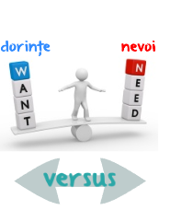  
Nevoi umane =

*Nevoile umane*- reprezintă un ansamblu de cerințe materiale, economice, sociale ale vieții și activității oamenilor. Ele sunt simțite ca lipsuri și se satisfac prin consum de bunuri și servicii.

Evident că nevoile umane sunt diferite și diverse, tocmai de aceea , Abraham Maslow le-a ordonat într-o piramidă , acestea devenind clare și accesibile .   
 Maslow identifică 5 tipuri de nevoi specifice, fiecărui tip fiindu-i asociat un etaj al piramidei.

* Pe nivelul cel mai jos sunt plasate nevoile fiziologice Nevoia de hrană, de apă, de adăpost, chiar nevoia de transport, adică acele nevoi care  
  i-au forțat pe oamenii să lase deoparte instinctul de prădător, de animal, pentru a se asocia în vederea  
  supraviețuirii. Fără satisfacerea nevoilor de bază, ființa umană încetează să existe.
* Nivelul următor, al doilea, este dedicat așa numitor nevoi ce țin de siguranța personală. Nu are legătură cu nevoile fiziologice ? Nu, e mai mult. Pentru că siguranța personală transcende siguranța fizică, teama de a fi agresat, și face apel la siguranța financiară (un venit minim garantat, un plan de pensii decent), siguranța locului de muncă, siguranța care-ți permite acel confort psihic necesar funcționării eficiente, eliberat de angoasele traiului de zi cu zi.

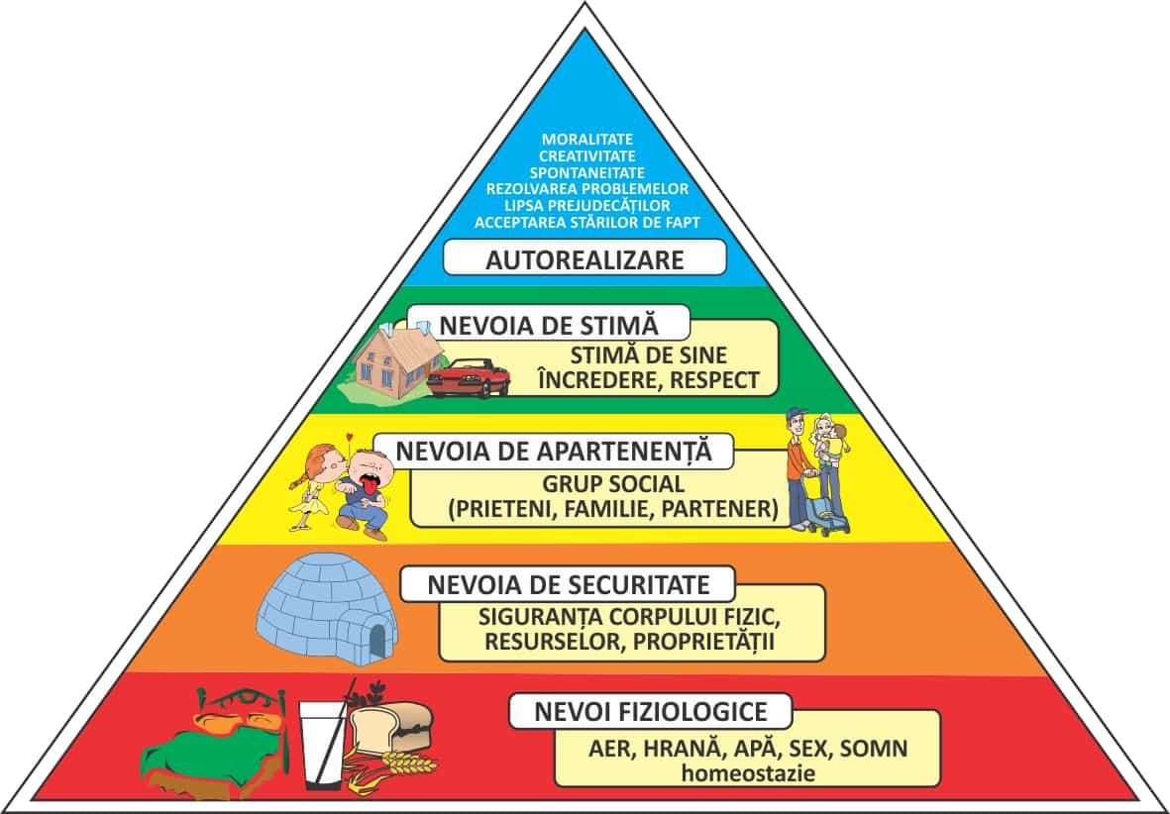

* Al treilea nivel este dedicat nevoilor sociale, de apartenență. Omul simte acest imbold de a intra în relații cu ceilalți, de a încadra în grupuri sociale extinse. Și vorbim aici de grupuri religioase, organizații profesionale, echipe sportive, grupuri de   
  simpatizați ai unei persoane sau cauze, sau chiar grupuri aflate la limita legii. În forma lor restrânsă, grupurile sociale ce satisfac nevoia de aparență sunt familia, partenerul de viață, colegii apropiați sau confidenții.
* Pe nivelul al patrulea, Maslow plasează nevoia de recunoaștere socială, încrederea în sine, respectul de sine. Lipsa respectului poate da naștere cu vremea la sentimente de inferioritate, transformate în complex de inferioritate socială.  
  Sursa : https://www.stefamedia.com/abraham-maslow-ierarhia-nevoilor/
* În sfârșit, ultimul nivel, al cincilea, este rezervat de Maslow dezvoltării personale, autorealizării. Împlinirii potențialului, am spune astăzi. Hobby-urile, mai cu seamă cele costisitoare (plăcerea de a călători, de picta, de a învăța o limbă străină doar a citi un autor în original) se află în vârful ierarhiei piramidei nevoilor. Și e destul de greu de atins.

Dar omul nu este blocat pe un nivel al piramidei, ca într-un joc de calculator, iar accederea pe o treaptă superioară este posibilă chiar dacă nivelul anterior lasă loc de îmbunătățiri. Și cu ce ne ajută piramida lui Maslow în procesul economic ? Ne ajută pentru a ierarhiza nevoile publicului, palierul pe care se află cea mai mare parte a acestuia, stăruindu-ne să nu stagnăm pe o treaptă ci să ne stabilim clar obiectivele și să dezvoltăm pe larg diferite domenii care vizează , după cum am menționat mai sus și aspectul economic în mare parte.

După ce am explicat ce sunt nevoile și în ce constau aceastea , este necesar să enumerăm și trăsăturile lor :   
  
 * Nelimitate ca număr   
  
  
  
  
* Sunt concurente * Sunt complementare  
  
  
  
  
  
  
 * Sunt limitate în capacitate * Nu se manifestă izolat,ci   
 respectiv și în volum formează un sistem integrat   
 dinamic și nelimitat

***Trăsăturile nevoilor***

Manifestarea nevoilor ca mobiluri ale activității umane se realizează în cadrul societății ca interese economice. Interesele economice sunt nevoi înțelese, conștientizate, care se manifestă în sensul dobândirii bunurilor necesare satisfacerii lor... Orice activitate umană care urmărește satisfacerea nevoilor trebuie sa facă apel la Resurse!

*Resursele* - contituie pilonii consumului , de cantitatea și calitatea lor,depinzând gradul în care omul își satisface trebuințele, la nivel social și individual.

*Resursele economice* – reprezintă totalitatea elementelor pe care omul le poate folosi în activitatea sa, pentru a obține bunurile și serviciile necesare satisfacerii nevoilor.

*Clasificarea resurselor :*   
  
* După sursa de proveniență : - primare   
 - derivate  
* După natura lor : - materiale  
 - umane  
 - financiare  
 - informaționale  
*După durata folosirii lor : - regenerabile   
 - neregenerabile   
* Dupa posibilitățile de recuperare : -recuperabile   
 - nerecuperabile

Un factor important este ca aceste resurse să le transformăm în resurse eficiente, care ar putea să ne îndeplineasca nevoia ori de câte ori aceasta va fi în creștere, și să evităm utilizarea lor ,, în aer”. Pentru a face acest lucru practicabil este necesar să adoptăm o economie circulară.

*Economia circulară* - este un model de producție și consum care implică partajarea, reutilizarea, repararea, renovarea și reciclarea materialelor și produselor existente cât mai mult posibil. În acest fel, ciclul de viață al produselor este extins.

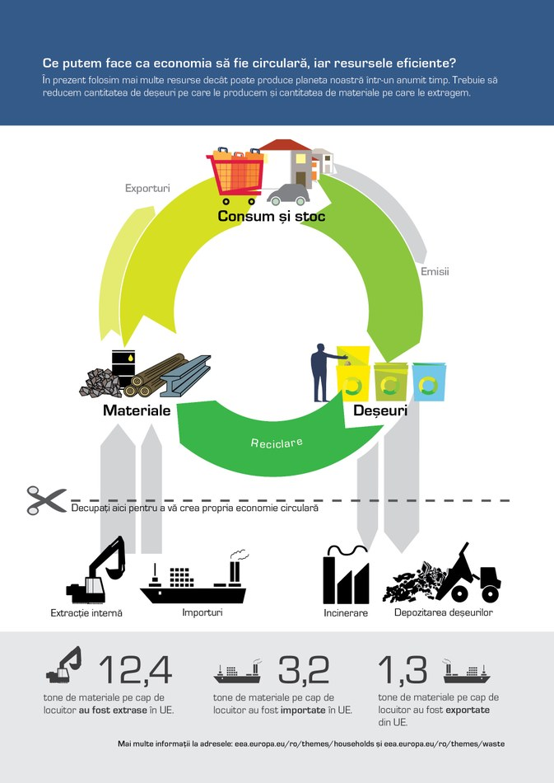

*Sursa : https://www.eea.europa.eu/ro/semnale/semnale-de-mediu-2014/articole/economia-eficienta-din-punctul-de*

*Decupați !* ,   
 *pentru a crea o economie sănătoasă = un viitor sănătos*

Utilizarea logică și eficientă a resurselor duce la dezvoltarea unei activități economice!

*Activitatea economică* – constă în efortul conștient al oamenilor de a atrage și utiliza resursele economice rare în vederea producerii, repartiției, circulației și consumului de bunuri și servicii, corespunzător nevoilor și intereselor ecestora.

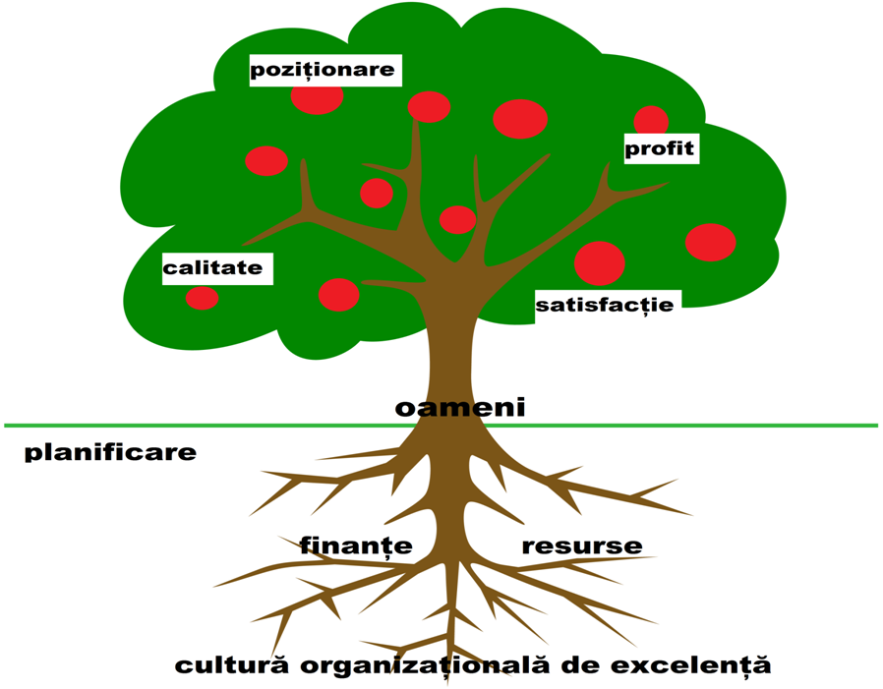Diversitatea activității   
 economice

Se datorează diviziunii muncii, adică procesului de specializare al agenților economici pe domenii de activitate,multitudinea de opțiuni datorate sub forma costului de oportunitate. *Costul de oportunitate* este costul alegerii făcute prin prisma alternativelor abandonate, astfel alegerile se vor face în sensul maximizării avantajelor, respectiv pe criterii de raționalitate.

*Obiectivul activității economice*

este

Maximizarea

efectelor utile

prin

Minimizarea

consumului de resure

În esenţă, acesta activitatea economică își asumă și probabilitatea unor rezultate nedorite, care se concretizează în pierdere sau pagubă într-o activitate, operaţiune sau acţiune economică. În afara situaţiilor de risc legate de calamităţi naturale – secetă, inundaţii, fenomene seismic etc. – ce pot să aibă loc, probabilitatea mai mare sau mai restrânsă a unor consecinţe economice nedorite este dependentă de calitatea activităţii economice. În acelaşi timp, gradul de cunoaştere (nu numai pe termen scurt, ci şi pe termen mediu şi lung) a condiţiilor economice şi sociale, capacitatea de analiză, de previziune şi decizie la nivel microeconomic, macroeconomic şi mondoeconomic stau la baza evaluării, limitării şi chiar a evitării riscului.

Capiltolul II:

*Esența pieței*

*Piața* - este locul unde se confruntă cererea cu oferta.

de intermediere de reglementare de formare a pretului

de informare de diferențiere a producătorilor

În mecanismul de funcționare a unei economii moderne piața ocupă un loc esențial, determinând într-o proporție însemnată deciziile și comportamentele agenților economici. În același timp, piața este privită de mulți economiști drept un mecanizm complex care cuprinde, în principal, cererea si oferta, concurenta, preturile, și altele, care reglementează economia, care acționează asupra diviziunii muncii și laschimbul de activități.

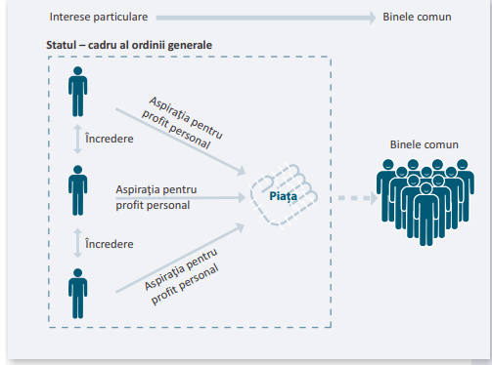  
 Importanța pieței, într-un asemenea mecanizm economic derivă din funcțiile pe care ea le îndeplinește în economie, cu abateri mai mari sau mai mici ca urmare a condițiilor concrete ce există în timp sau spațiu.

Consumatorul şi producătorul sunt actori la fel de importanţi în dezvoltarea economiei. Procesul de producţie este condus în aşa fel încât să livreze ceea ce doresc consumatorii. Însă întrebarea este dacă noi dorim să deţinem mai multe produse de consum sau dorim doar serviciile pe care le oferă produsele.

Din ce în ce mai multe companii adoptă abordări de afaceri cunoscute sub termenul de „consum în colaborare". Această practică le permite consumatorilor să îşi satisfacă nevoile mai degrabă prin închiriere, sisteme bazate pe serviciile pe care le oferă produsele şi prin acorduri de folosire în comun decât prin achiziţii. Aceasta ar putea necesita o nouă gândire a marketingului şi proiectării produselor – cu un accent diminuat pe vânzări şi un accent mai pronunţat pe obţinerea unor produse durabile şi care pot fi reparate.  
 Datorită internetului şi platformelor de socializare, aceste produse şi servicii în sistemul de consum în colaborare sunt mai uşor de găsit şi de utilizat.  
 Ar putea oare consumul de colaborare să-i ia locul pieței ? Nu, nu cred, peroanele au încredere în lucrurile noi, proaspete ,puține dintre ele s-ar lăsa condusă de acest trend, aici depinde de factori precum : timpul de utilizare, rolul, tipul. Economia de piață constituie o treaptă superioară a economiei de schimb, altfel spus, o economie de schimb evoluată în timp și care va fi practic imposibil de distrus de micile pseudo-idei.

*Capitolul III*

*Studiul Individual*

Analizând un timp îndelungat posibilile studii de caz , care merită a fi discutate , mi-am oprit căutările la cel mai apropiat , pentru a putea fi analizat cât mai complex, ,, Veniturile și cheltuielile unui student” .

Cu toții știm , că studenții fac parte din categoria oamenilor ,,nevoiași” , nu în zadar, când se discută despre anumite cheltuile intervine replica ,,Sunt student!”.

Deci, în cele ce urmează ,voi prezenta în cifre reale venitul/cheltuielile unei studente în anul I care locuiește la cămin.

*Semestrul I :*

Să începem cu partea pozitivă : ***Veniturile !***

|  |  |  |
| --- | --- | --- |
| Sursa de venit | Suma (lei/lună) | Total în 4 luni de zile (lei) |
| Bursa | 780 | 3120 |
| Munca part-time | 1000 | 4000 |
| Ajutor de la părinți | 200 | 800 |
|  | 1980 | 7920 |

Concluzie ? Nu-i tare rău, dar nici foarte bine nu-i .... asta ne-o demonstrează tabelul ***investițiilor ....!***

|  |  |  |  |  |
| --- | --- | --- | --- | --- |
| Denumire | Cost inițial | Cost saptamânal | Cost lunar  (lei) | Cost total pe 4 luni  (lei) |
| Materiale didactice |  | 10 | 40 | 160 |
| Produse alimentare |  | 100 | 400 | 1600 |
| Internet |  |  | 230 | 920 |
| Transport |  | 80 | 320 | 1280 |
| Telefonie mobilă |  |  | 65 | 260 |
| Vesțimentație |  |  | 300 | 1200 |
| Medicamente |  |  | 50 | 200 |
| Hobby |  |  | 50 | 200 |
| Cadouri |  |  | 200 | 800 |
| Plata pentru cămin |  |  | 370 | 1480 |
|  |  |  |  | 8100 |

NOTĂ : *Calculele în tabelul dat au fost efectuate pentru 4 luni , respectiv 92 zile .*

*Pentru al doilea semetru , calculele sunt puțin diferite, întrucât ne aflăm în regimul de carantină.*

*Tabelul veniturilor*

|  |  |  |
| --- | --- | --- |
| Sursa de venit | Suma (lei/lună) | Total 5 luni (lei) |
| Bursa | 780 | 3900 |
| Ajutor de la părinți | - | - |
|  | 780 | 3900 |
|  |  | 3900 |

*Tabelul investitiilor*

|  |  |  |  |  |
| --- | --- | --- | --- | --- |
| Denumire | Cost inițial | Cost saptamânal | Cost lunar  (lei ) | Cost total pe 5 luni  (lei) |
| Materiale didactice |  | - | 10 | 50 |
| Produse alimentare |  | - | 300 | 1500 |
| Internet |  |  | 230 | 1150 |
| Transport |  | - | 100 | 500 |
| Telefonie mobilă |  |  | 65 | 325 |
| Vesțimentație |  |  | 30o | 1200 |
| Medicamente |  |  | 50 | 250 |
| Hobby |  |  | 50 | 200 |
| Cadouri |  |  | 200 | 800 |
| Plata pentru cămin |  |  | 370 | 1850 |
|  |  |  |  | 7825 |

*Totaluri :*

|  |  |  |  |
| --- | --- | --- | --- |
|  | *Semestrul I* | *Semestrul II* | *Total* |
| *Cheltuieli* | *8100 lei* | *7825 lei* | *15925 lei* |
| *Câștig* | *7920 lei* | *3900 lei* | *11820lei* |
| *Rabdursare* | *7920 lei* | *3900 lei* | *11820 lei* |
| *Datorii* | *180 lei* | *3925 lei* | *4105 lei* |

* *Calculele sunt realizate doar pentru I an de studii.*

*Calcularea perioadei pentru acoperirea datoriilor :*

*Pentru I an*

*\*Pentru rambursarea datoriilor , mai am un job part-time, câștigul de pe urma lui ajunge în medie până la 5000 lei /lună.*

*\*Pe perioada vacanței de vară cheltuielile se reduc până la 2000 lei(luna).*

* *5000 lei -2000 lei = 3000lei*

*Datoriile existente : 4105 lei*

*Câștigul suplimentar dintr-o lună : 3000 lei*

*Timp necesar : ? lei*

*Datorii 4105 lei aproximativ 2 luni  
? luni 3000 lei*

*Deci voi avea nevoie de 2 luni de vara pentru a-mi rambursa datoria de pe parscursul anului universitar.*

*Pentru IV ani*

*Dacă e să calculăm estimativ cheltuielile pentru 4 ani și perioada de rambursarea a lor vom efectua următoarele calcule :*

*Datoriile pentru I an plus datorii pentru 3 luni de vară : 4105 lei + 2500 lei : 6605*

*Datorii pentru IV ani : 6605 lei * 4ani = 26420 lei*

*Consider că acumulând cunoștințele necesare , o să mă angajez în câmpul muncii după al doilea an de studii . Cunoscând că salariul mediu al unui programator este de 16000 lei facem următoarele calcule.*

*Cheltuielile totale pe un an de studii ( 9 luni) + pentru o vara ( 3 luni) : 15 925 lei + 6000 lei = 21 925 lei*

*Cheltuieli pentru 4 ani de studiu + lunile de vară :87 700 lei*

*Câștiguri timp de un an ,12 luni : 192000 lei*

*Câștiguri timp de 4 ani : 768 000 lei*

*76800 lei -87700lei=680300 lei*

*680300 lei aproximativ 27 luni*

*26420 2 ani și 3 luni*

*Deci cheltuielile mele de pe parcursul celor 4 ani de anuiversitate vor fi restituite în 2 ani și 3 luni.*

Cheltuielile unui student, în realitate sunt departe de datele statistice, practica bate matematica, ea a demonstrat că este posibil să cheltui într-o săptămână 50 lei,respectiv într-o lună 200 lei. Pe de altă parte, viața studentului este o modalitatea de a trece pragul spre maturitate, și își are farmecul său și gustul său specific.

*Iată câteva modalități de economisire a resurselor financiare, ( când nu le ai ) , din partea unui student :*

1) Gătește de sinestătător. Cumpărarea mâncării gata preparate, include costuri suplimentare ( iar noi asta ne permite deobicei la început de lună). Multe produse fiind congelate îți pot asigura mese copioase câteva zile, și câțiva bănuți în buzunar.

2) Urmărește reducerile. Amuzant sau nu, dar fiind student, privești cu alți ochi prețurile produselor, faci comparație, calculezi, cântărești.Reducerile sunt un prilej minunat de a-ti reduce cheltuielile și de a-ți umple coșul.

3) Faceți schimb, vindeți, cumpărați la mâna a doua. Demult îți doreai o nouă carte, dar te costa în librării cam 300 lei, bani imposibili pentru noi, de ce să nu o cumperi de la cineva din colegii mai mari ,care o au pierdută undeva pe raft , cu 150 lei. Studenția te scapă de stereotipul lucrurile utilizate de altcineva.

4) Plătește-ți la timp facturile ! Poate greu de realizat, dar trebuie, căci dacă lași pe luna viitoare, acest lucru ar putea să-ți răpească câteva cine copioase.

5) Bani ,,de-o parte ”. Încearcă din puținul pe care îl mânuiești , să pui de-o parte niște bani, măcar câțiva, ar putea să-ți prindă bine în zilele critice.

După cum am văzut mai sus, cheltuielile unui student depășesc cu mult veniturile , și totuși ne descurcăm. Doar făcând , un astfel de tabel binestructurat îți dai seama că de unele lucruri ne putem lipsi , pe altele putem să le reducem, poate astfel curba cheltuielilor va deveni echivalentă cu cea a veniturilor, dar realitatea e altfel , ,, înnodăm ” ,, deznodăm” , dar ne facem pe plac, poate și aceasta este farmecul anilor de studenție.

Reeșind din necesitățile unui student, revin la subpunctul , nevoile umane și vreau să specific importanța satisfacerii lor, în contextul vieții studentului.

Maslow spune că doar dacă vom îndeplini o nevoie din treptele inferioare vom putea trece la satisfacerea uneia dintr-o treaptă superioară. E logic că trebuie mai întâi să supraviețuim pentru a ne putea dezvolta. Adevăratele nevoi constituie o necesitate deoarece nesatisfacerea lor duce la scăderea vitalității noastre. Dacă ignorăm anumite nevoi nu vom putea trece la îndeplinirea altora.

Nevoile sunt realități ce nu pot fi negate. Așa că trebuie să le exprimăm liber, să le lăsăm să se vadă și să le tratăm ca pe un fapt ce merită respectat. Exprimându-ne nevoile, nu încercăm să îi constrângem pe ceilalți sau să îi manipulăm pentru a-i determina să ne ofere ce avem nevoie. Ceilalți nu sunt obligați să contribuie la fericirirea și satisfacția noastră. Ei sunt doar mijloace posibile de satisfacere. Dacă nu contribuie la asta, suntem liberi să găsim un alt mod în care o altă persoană poate să ne îndeplinească nevoia. Așadar, nevoile necesită a fi împlinite, astfel riscăm să rămânem incompleți sau nerealizați , ceea ce poate duce la declin, iar restabilirea declinului în economie te costă, voință, timp, și bani.

*Încheiere*

*Concluzii*

* Economia reprezintă o știință socială ce studiază: producția, desfacerea, comerțul,consumul de bunuri și servicii. Aceasta îndeplinește numeroase funcții care duc la dezvoltarea sa și la realizarea ei ca baza pentru alte numeroase discipline.
* Nevoile umane reprezintă un ansamblu de nevoie, cerințe , dorințe ale vieții și activității oamenilor. Pentru o ierarhizare corectă a numeroaselor cerințe, Maslou le-a încadrat într-o piramida, și le explica pe fiecare în parte. Nevoile umane nasc activitatea economică , care contribuie la diviziunea muncii , la încadrarea în câmpul muncii și la controlul prețurilor pe piață.
* Desigur ca pentru un student un loc de muncă este foarte necesar , așa cum am demonstrat și prin calculele efectuate, prin această metoda realizăm legatură dintre studiul de caz și întreaga temă prezentată în paginile acestui proiect.
* Realizarea acestui proiect , mai bine zis a acestor calculele de cheltuili și investiții pe parcursul unui singur an de studiu mi-a deschis noi orizonturi în ceea ce privește unele investiții negândite și m-a învățat să-mi calculez și să-mi gestionez mai rațional cheltuielile.
* În perioada anului I de studii , am cheltuit aproximativ 16000 lei , dintre aceștia am rambursat aproximativ 12000 lei , ulterior am rămas cu o datorie de 4000 lei , pe care o voi rambursa, în timp de 2 luni.

Aceste calcule au fost efectuate pentru a vedea cum ar fi fost dacă aveam doar veniturile cu care am început anul, dar luând în considerare faptul că anul acesta am câștigat în programul ,,Burse pentru Viitorul tău”, suma bursei fiind de 10 000 lei , pot spune că anul acesta se soldează mai degrabă cu 6000 lei în plus, acoperind ce-i 4000 lei datorie.

* Și cea din urmă concluzie este că , acest an pot spune că am fost independentă de banii părinților, fapt care mă motivează și pe viitor. Această conluzie am desprins-o doar realizând, calculele necesare pentru acest proiect. Ulterior, acest proiect este o mică retrospectivă a vieții de student și un răgaz de-ați da seama dacă continui tot în același tempou sau te dai bătut! Eu fără de vorbă voi continua!

Bibliografie :

1) Manole T., Cojuhari A, Grunzu T. Teorie economică. Curs de prelegeri. // Chisinău, 2004, editura UTM. 4,7 c.a.

2)Grunzu T., ,,Tema № 1: Obiectul de studiu şi metodele Teoriei Economice” , else.fcim.utm.md/course/view.php?id=192

3) Grunzu T. , ,, Tema № 2: Activitatea economică şi elementele ei” , else.fcim.utm.md/course/view.php?id=192

4) Grunzu T., ,, Tema № 6 : Esenţa, structura şi infrastructura pieţei. Concurenţa”

5) Federich-Ebert-Stiftung, ,,Economie și democrație socială” 2012

6) Valentin Soroceanu, "Teorie si politici economice", 2009,

7) <https://library.fes.de/pdf-files/bueros/bukarest/12411.pdf>

8) <https://www.eea.europa.eu/ro/semnale/semnale-de-mediu-2014/articole/economia-eficienta-din-punctul-de>  
9)<https://ase.md/files/catedre/ctpe/programe/licenta/14.economia_ramurilor.pdf>

10) <http://www.bp-soroca.md/pdf/introducere_teoria_economica.pdf>